Базовая соц. история «иду к стоматологу»
- Я иду в стоматологию, чтобы врач проверил мои зубки.

- Когда я приду в стоматологию, я надену бахилы.
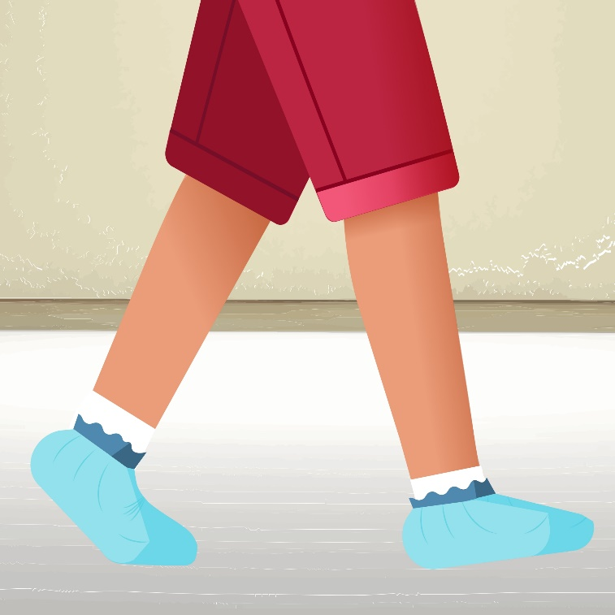
- Потом я сдам куртку в гардероб.

- Я пойду с мамой в регистратуру, чтобы врач узнал, что я пришел.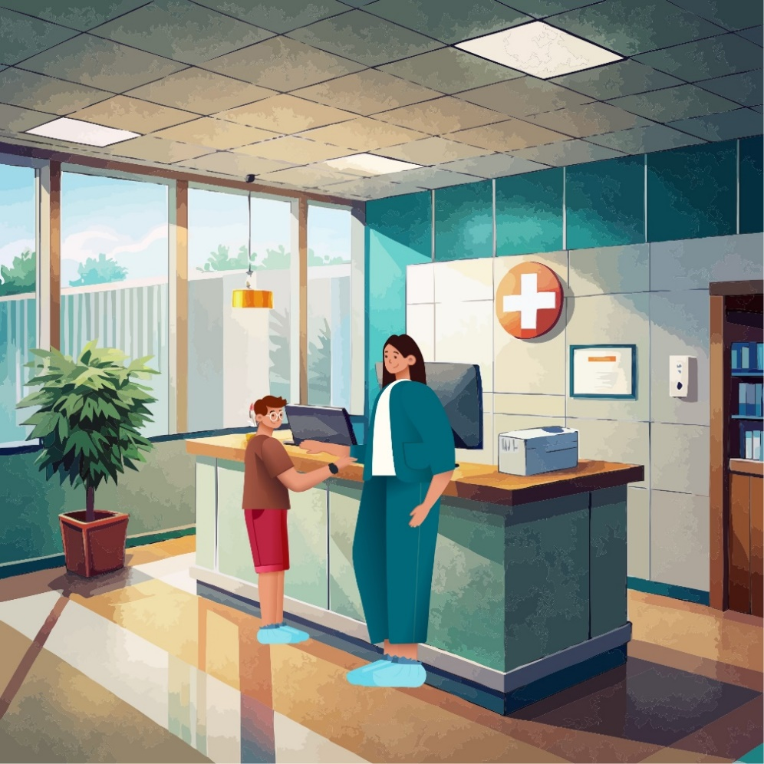

- После этого, я буду сидеть спокойно и ждать своей очереди. В холле может быть шумно. 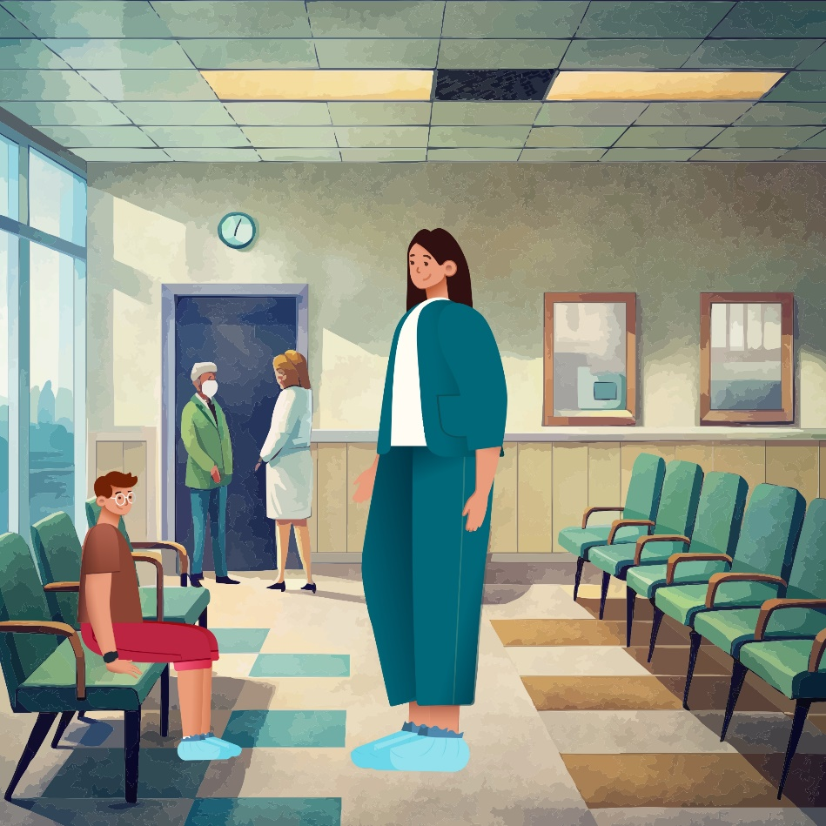

- Когда меня позовут, я зайду в кабинет
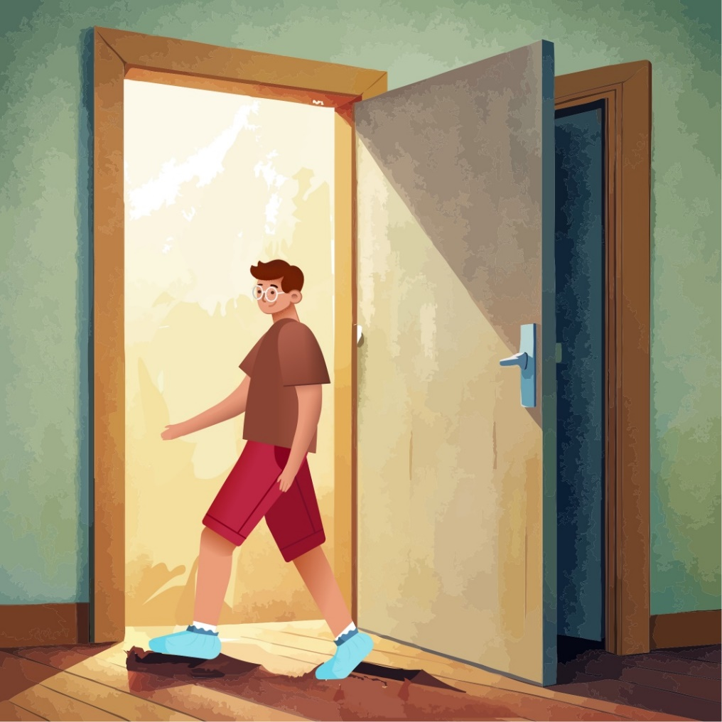
- Там меня встретит врач-стоматолог

- Я поздороваюсь с врачом
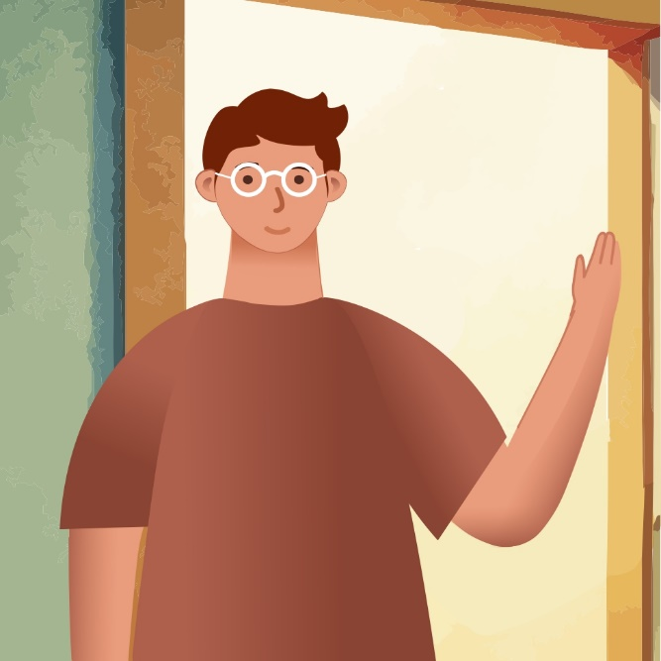
- Доктор пригласит меня сесть в кресло
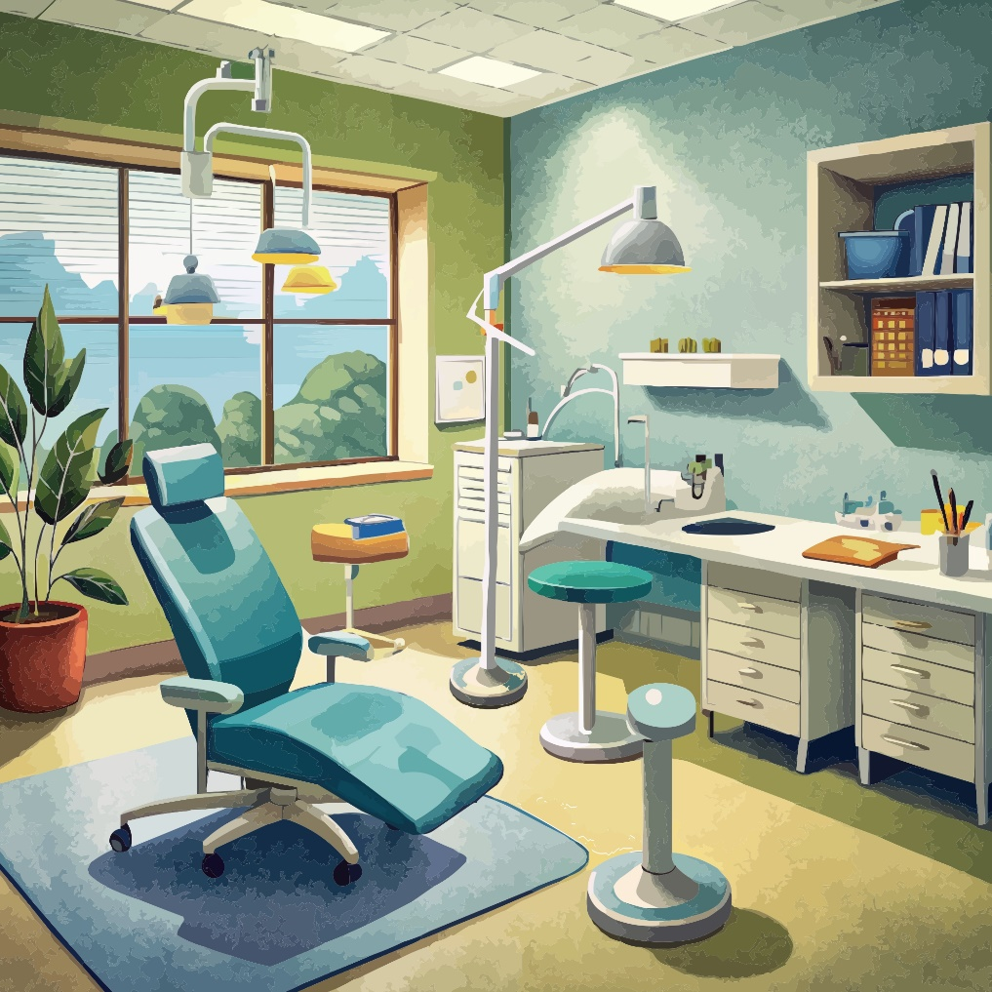
- Я сяду в кресло, как скажет доктор.
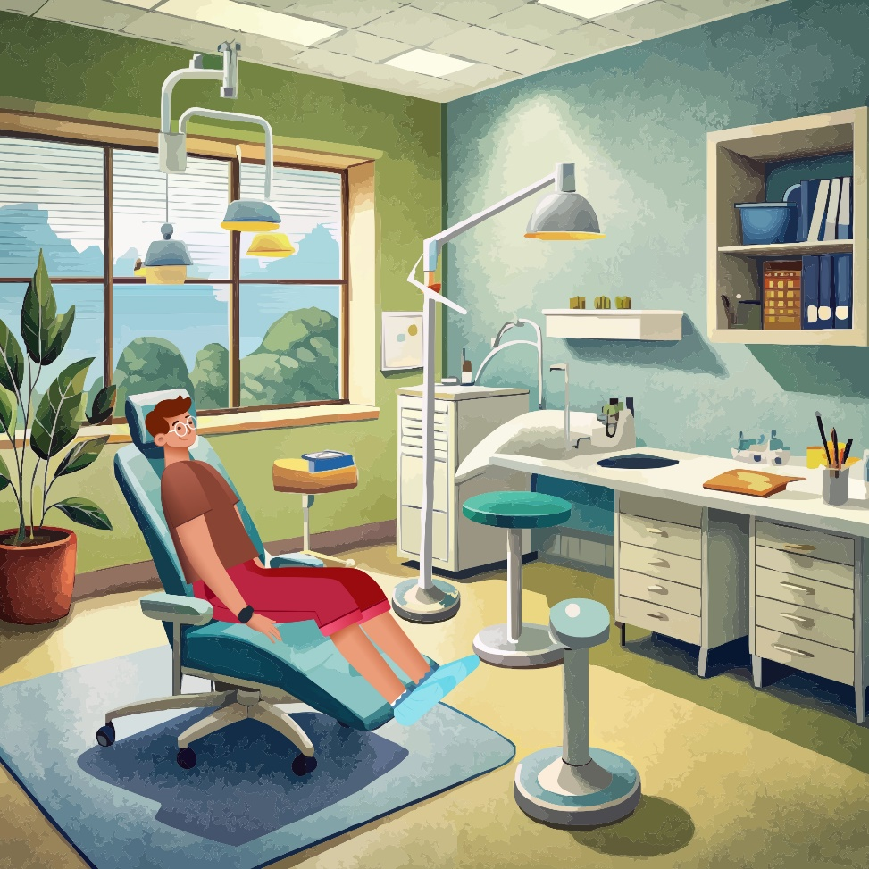

- Кресло может двигаться вниз и вверх
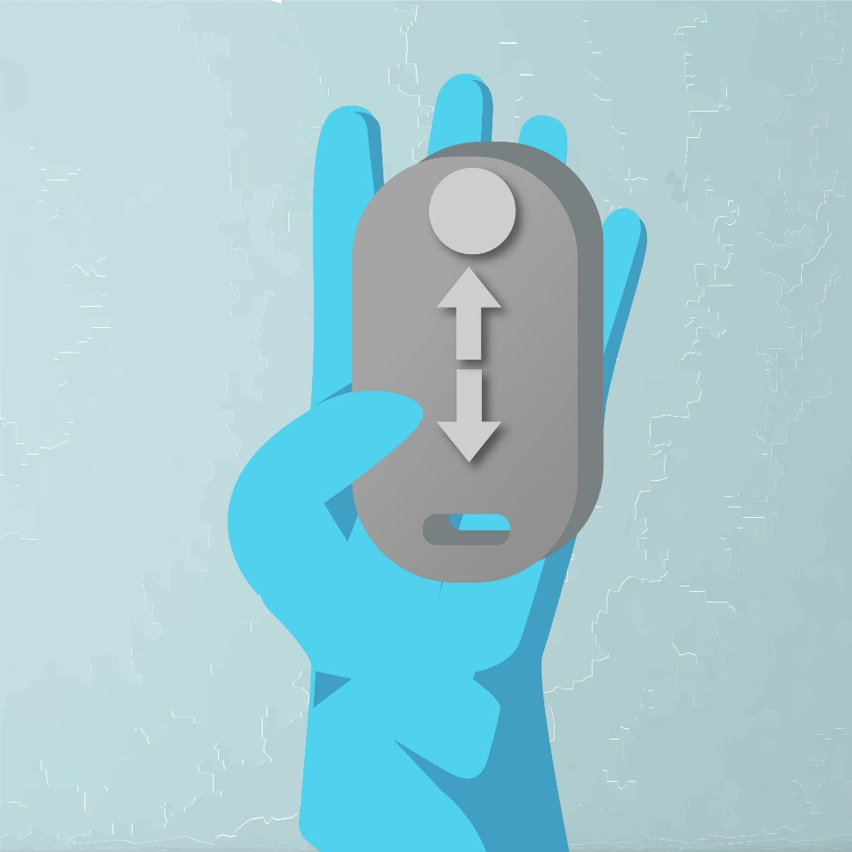
- Я положу голову на подголовник, а ноги ровно положу на подставку
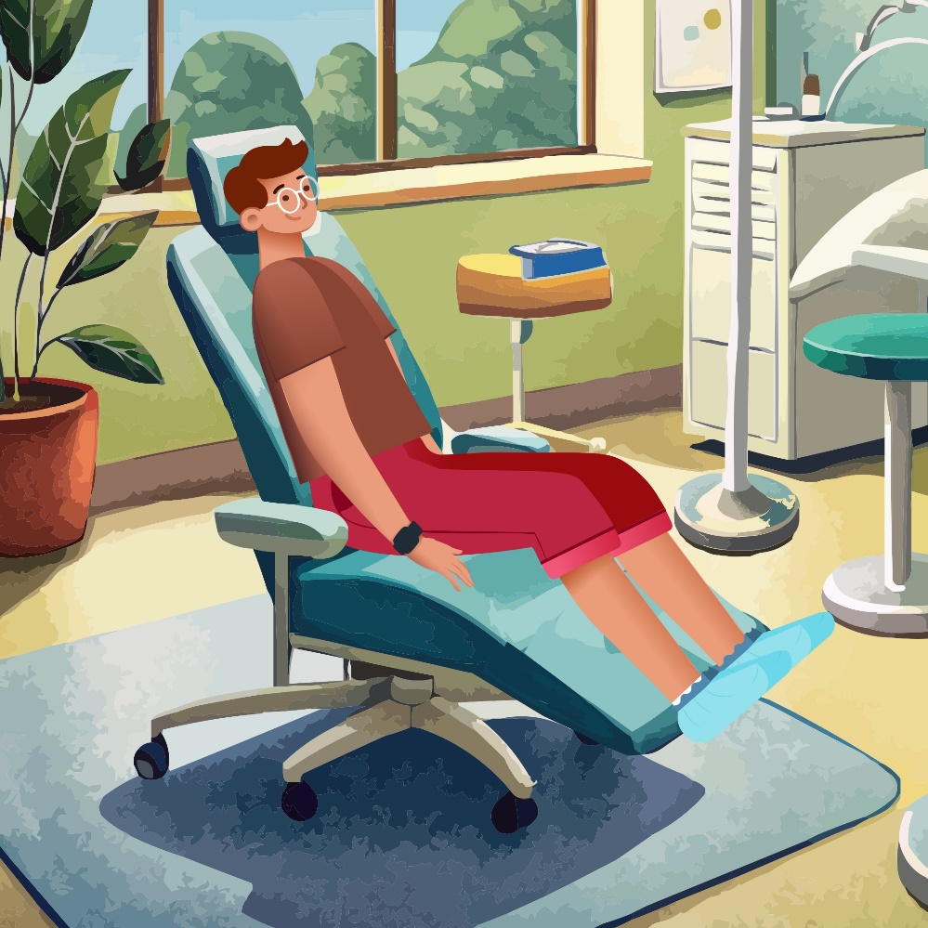

- Я буду сидеть спокойно, потому что это нестрашно
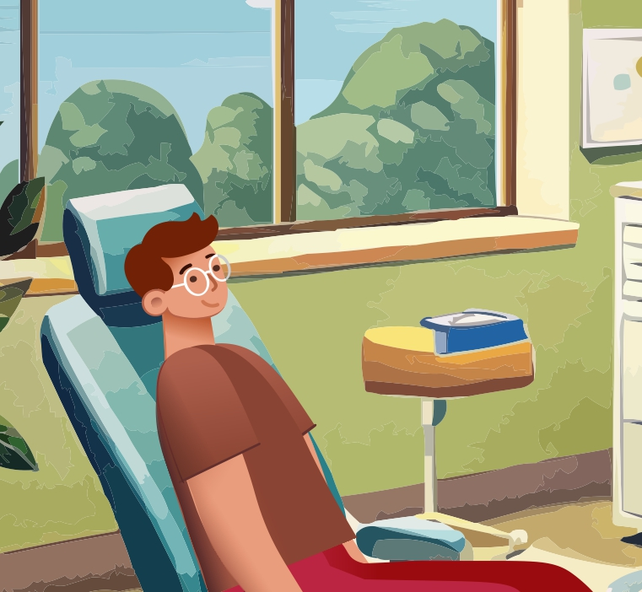

- Над креслом висит большая яркая лампа. Она нужна врачу, чтобы лучше видеть.
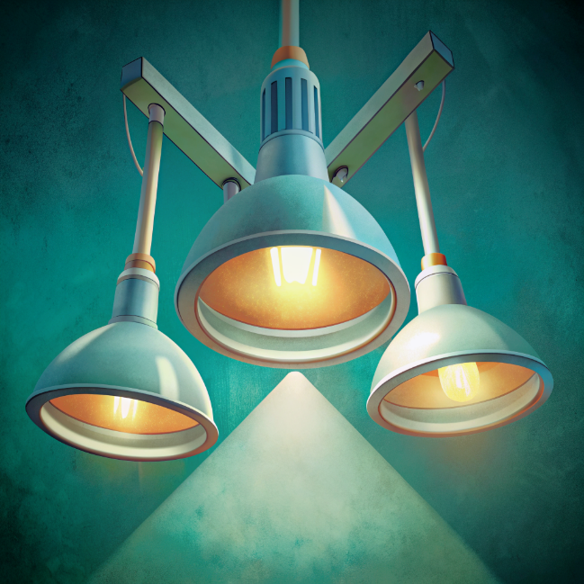
- Врач наденет на меня салфетку.
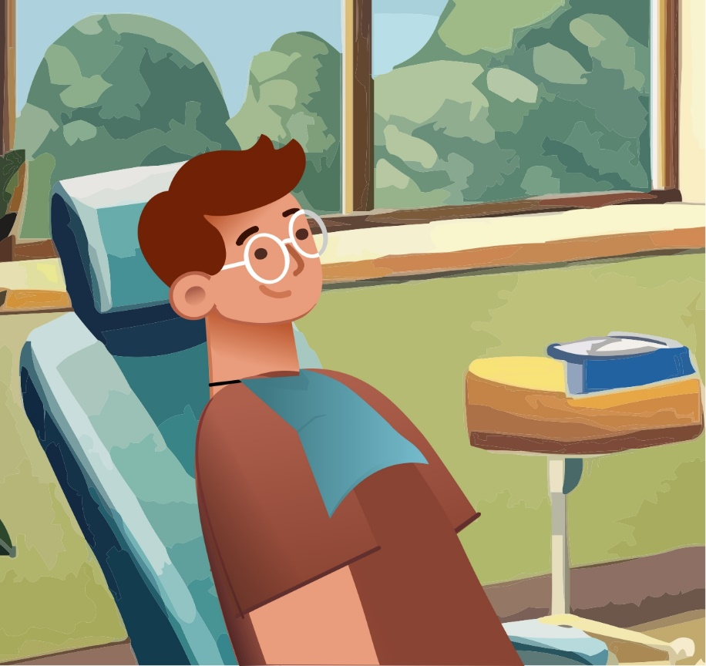
- Врач наденет перчатки
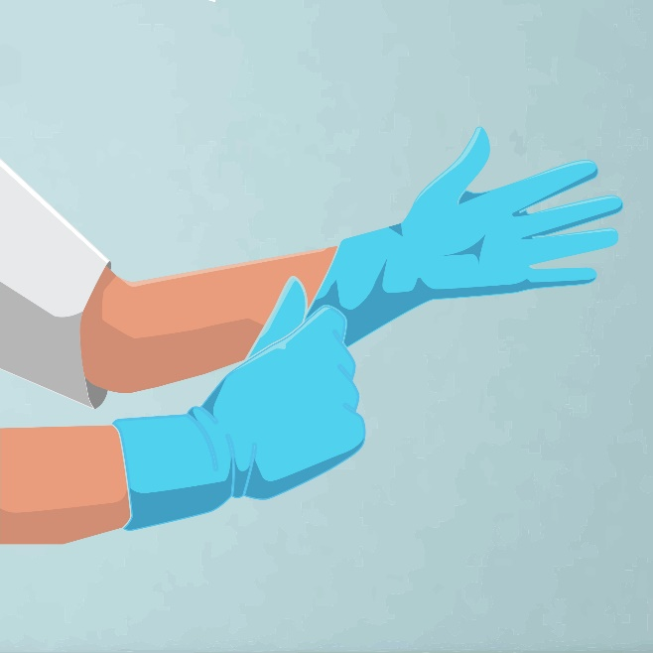
- Во время приема я не буду хватать врача за руки, чтобы не мешать
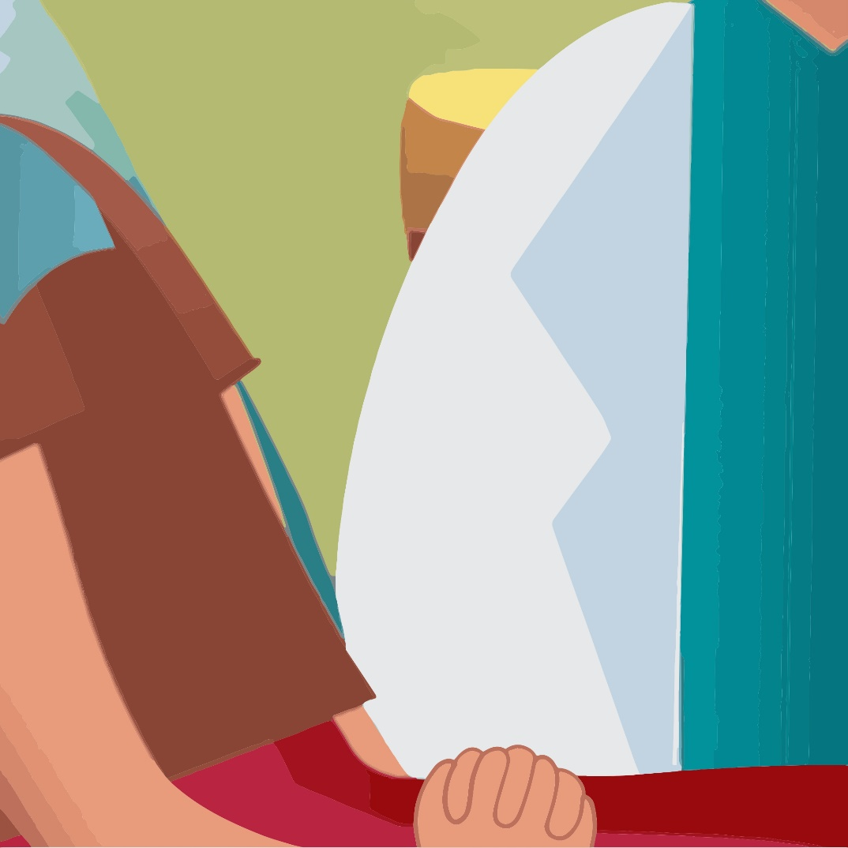
- Я не буду кусаться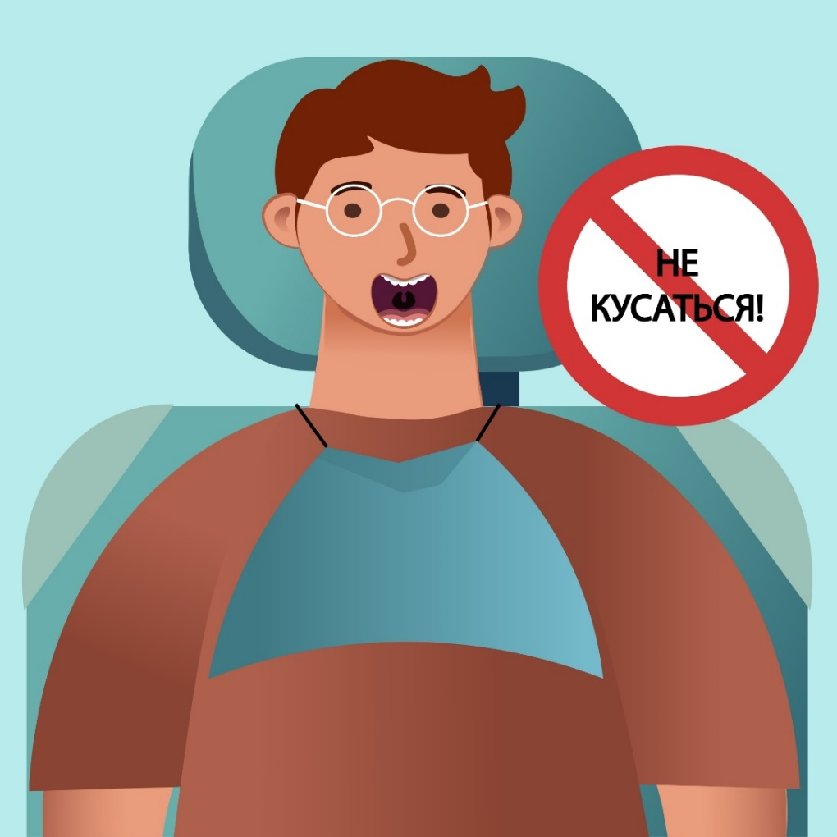

- Врач будет использовать специальные инструменты, чтобы осмотреть меня
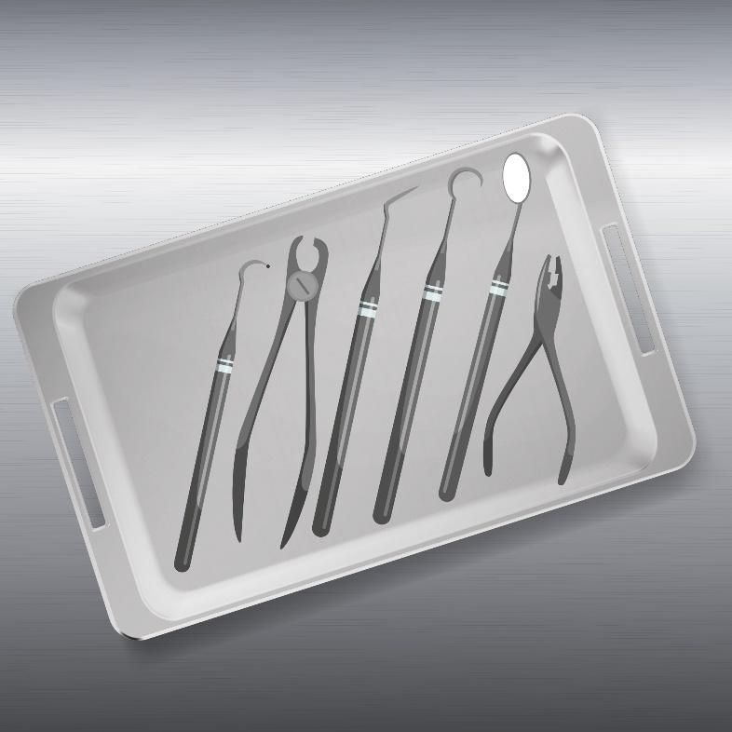
- Врач попросит меня открыть рот и я выполню его просьбу.
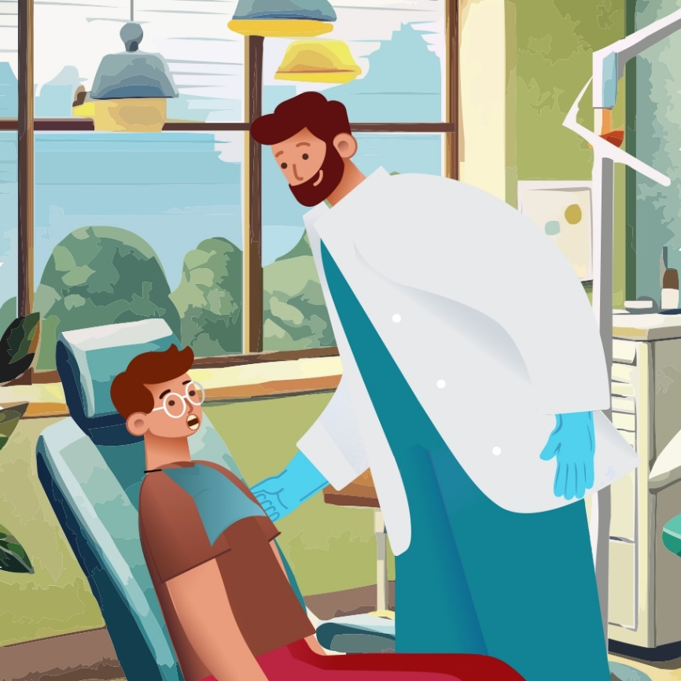

- Доктор осмотрит мои зубки с помощью зеркала. Это не больно.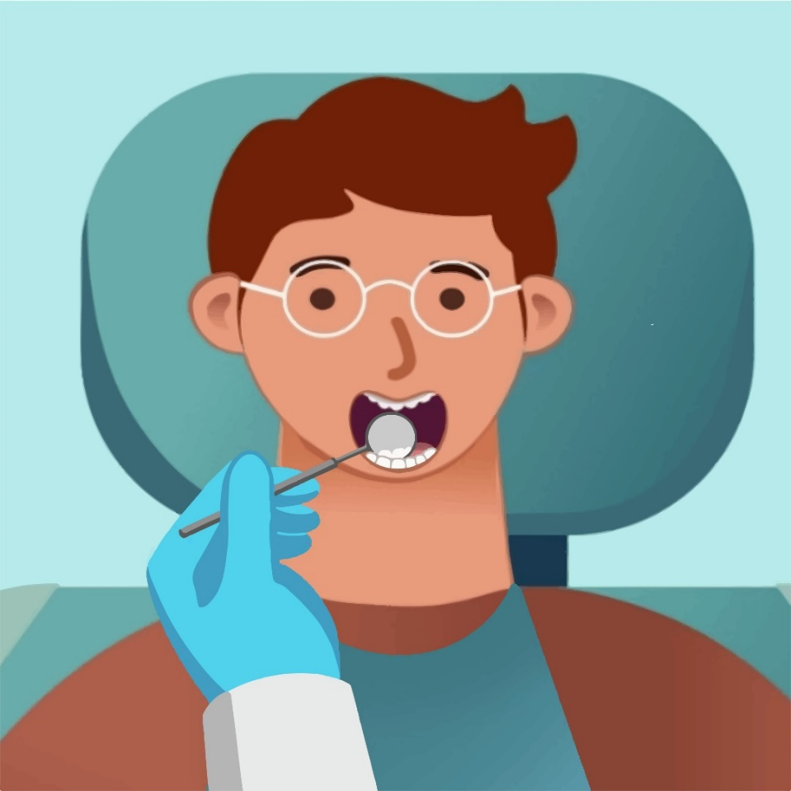

- Врач может использовать специальный инструмент, чтобы полечить мои зубы. Он шумит.

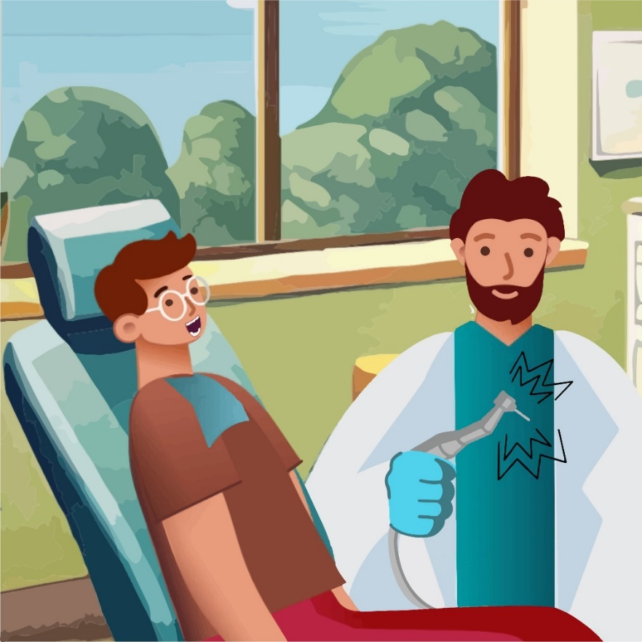
- Я прополощу рот и выплюну воду, когда доктор скажет. 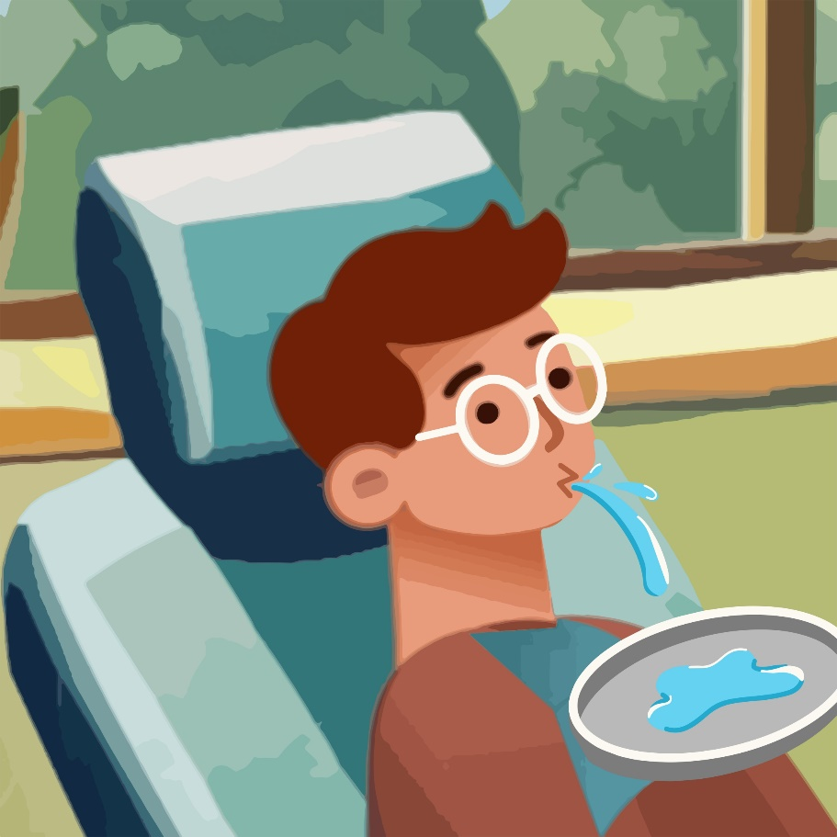
- Врач может поставить мне в рот трубку для отвода слюны и воды. Она может шуметь.
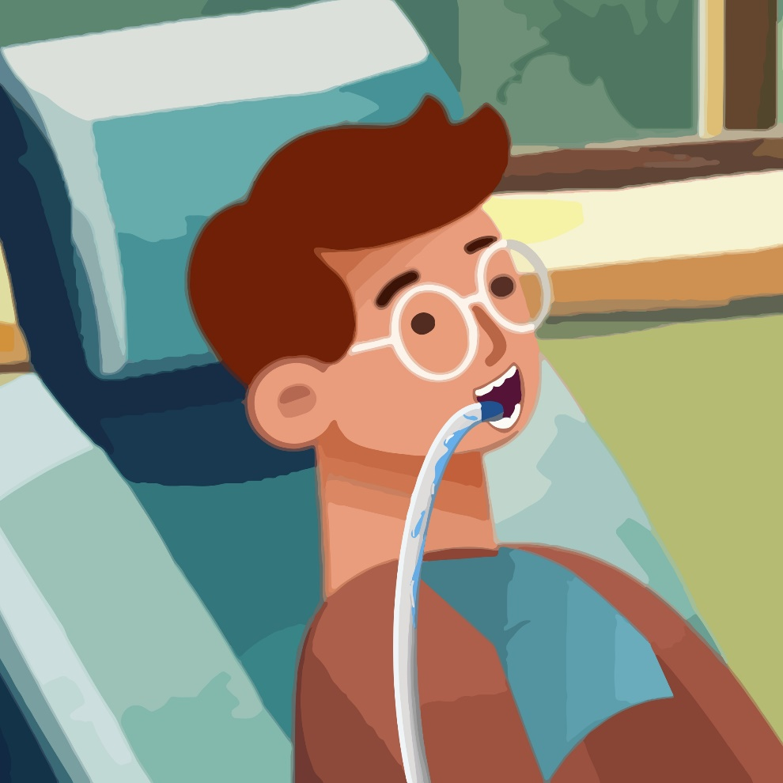
- Врач польет водичкой на мои зубы чтобы они стали 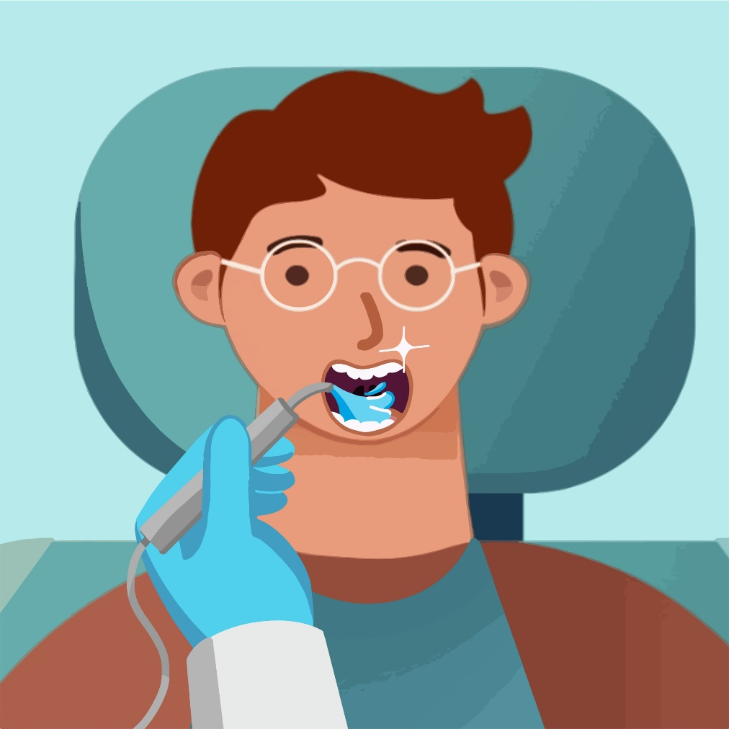
- Врач посушит мои зубки воздухом, чтобы они стали сухими

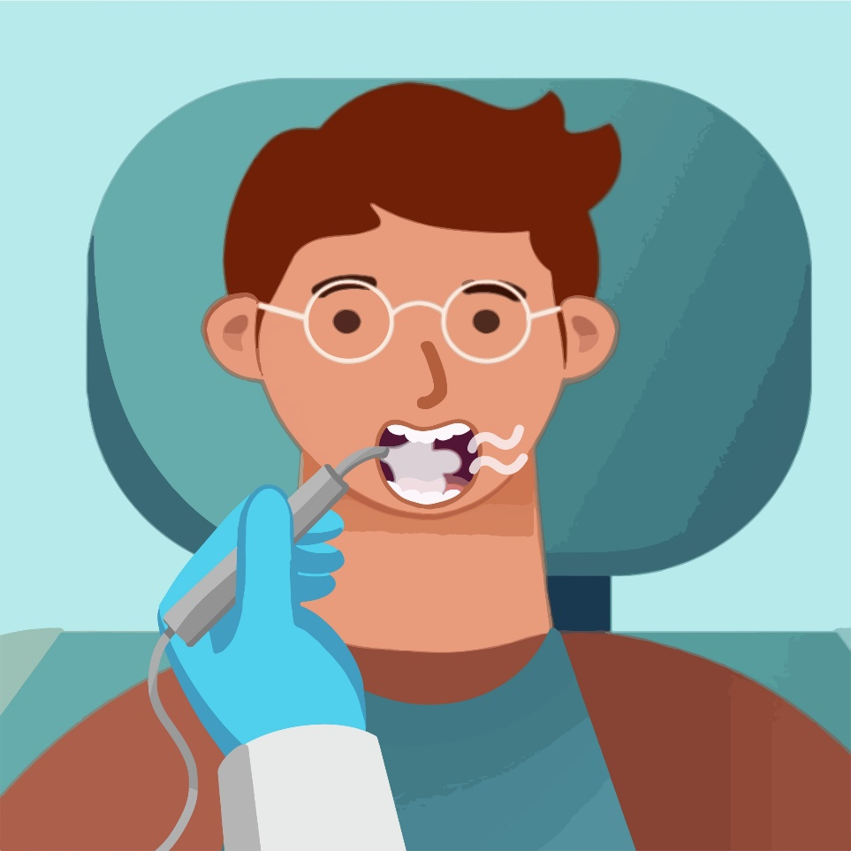
- Осмотр окончен.

- Врач расскажет мне, как ухаживать за зубками.
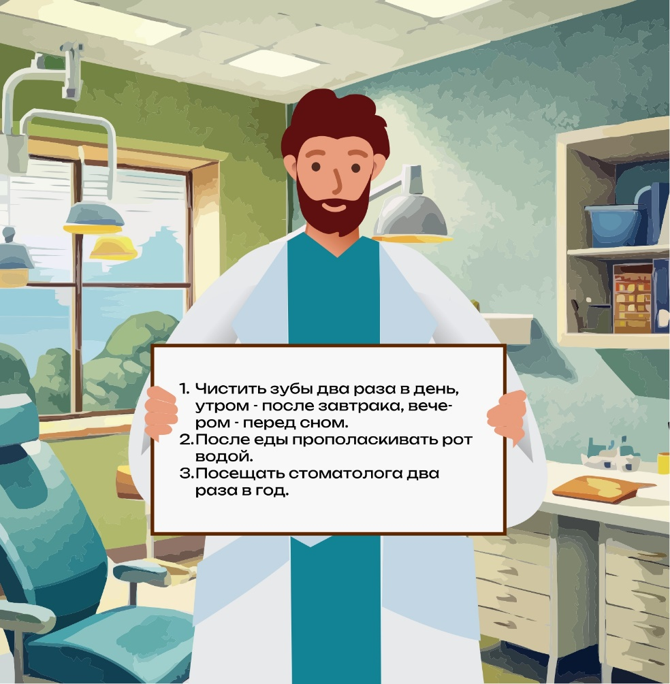
- Я молодец! Теперь мои зубы будут здоровы.
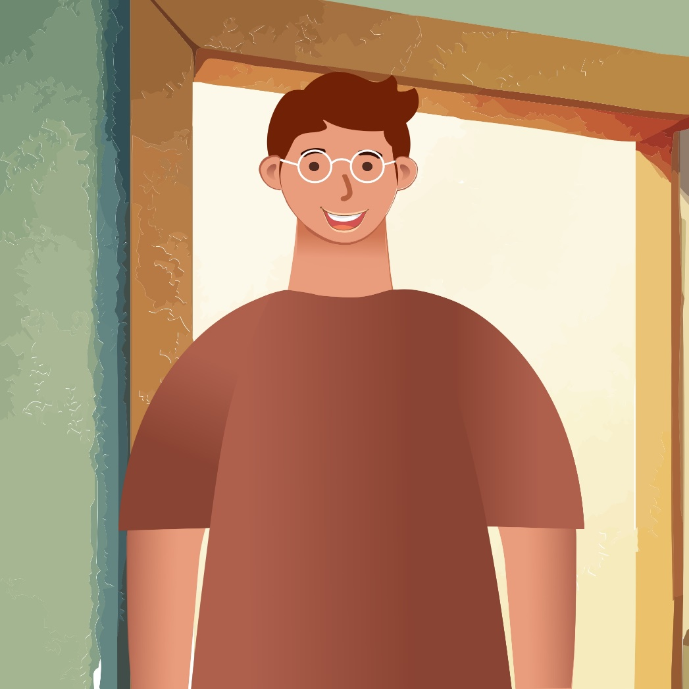
- Врач даст мне подарок!


